|  |  |  |
| --- | --- | --- |
|  | **UNIVERSIDADE FEDERAL DE UBERLÂNDIA**  **Programa de Pós-graduação em Engenharia Química** | Resultado de imagem para ufu logo |

**FRANK WILIAM ADOLFO BLANCO OJEDA**

**GABRIELA NUNES**

**MARCUS BRUNO FERNANDES SILVA**

**PEDRO AUGUSTO ALMEIDA DE MACEDO**

**DISSIPAÇÃO TÉRMICA EM ALETAS**

UBERLÂNDIA – MG

2019

**FRANK WILIAM ADOLFO BLANCO OJEDA**

**GABRIELA NUNES**

**MARCUS BRUNO FERNANDES SILVA**

**PEDRO AUGUSTO ALMEIDA DE MACEDO**

**DISSIPAÇÃO TÉRMICA EM ALETAS**

**Relatório referente à Tarefa 2, sobre Transferência de calor, como parte das exigências da disciplina de Fenômenos de Transporte.**

Prof. Dr. Luiz Gustavo Martins Vieira

**Professor responsável**

UBERLÂNDIA – MG

2019

LISTA DE FIGURAS

Figura 1 – Aletas de seção circular crescente (a), uniforme (b) e decrescente (c). 6

Figura 2 – Funções geratrizes. 6

Figura 3 - Malha utilizada para a discretização da equação diferencial ordinária. 9

Figura 4 - Ponto genérico no interior da malha. 9

Figura 5 - Distribuição térmica para a tríade A/B/C. 15

Figura 6 - Distribuição térmica para a tríade A/D/E. 15

Figura 7 - Distribuição térmica para a tríade A/F/G. 16

Figura 8 - Distribuição térmica para a tríade A/H/I. 16

Figura 9 - Distribuição térmica para a tríade A/J/K. 17

Figura 10 - Distribuição térmica para a tríade A/L/M. 17

Figura 11 - Taxa de calor dissipada por aleta. 18

Figura 12 - Volume de material utilizado na construção das aletas. 19

LISTA DE TABELAS

Tabela 1 – Valores numéricos da taxa de calor dissipada por aleta. 18

Tabela 2 - Volume de material utilizado na construção das aletas. 19

SUMÁRIO

**1. PROBLEMA PROPOSTO 6**

**1.1. Sistema e informações para os cálculos 6**

**1.2. Cálculos requeridos 7**

**2. MEMORIAL DE CÁLCULO 8**

**2.1. Equação de calor para aletas 8**

**2.2. Avaliação numérica da distribuição de temperaturas 8**

**2.3. Avaliação numérica da taxa de calor dissipada pelas aletas 13**

**2.4. Cálculo do volume da aleta 13**

**3. RESULTADOS 15**

**3.1. Distribuição de temperaturas nas aletas 15**

**3.2. Taxa de calor dissipada pelas aletas 18**

**3.3. Volume de material utilizado na construção das aletas 19**

**REFERÊNCIAS 20**

**ANEXO A DISTRIBUIÇÃO DE TEMPERATURA NAS ALETAS 21**

# PROBLEMA PROPOSTO

## Sistema e informações para os cálculos

O problema em questão tem como objetivo a avaliação de propriedades relativas a 13 aletas diferentes, sendo elas divididas entre aletas de seção circular crescente, uniforme e decrescente, como mostrado na Figura 1.

Figura – Aletas de seção circular crescente (a), uniforme (b) e decrescente (c).

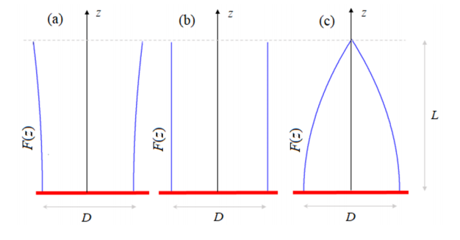

Fonte: roteiro atividade avaliativa II (2019).

A aletas a serem estudadas são geradas por meio da revolução de funções geratrizes $F(z)$ em torno do eixo $z$. A funções geratrizes são apresentadas na Figura 2 e podem gerar aletas piniformes (A), crescentes (B, D, F, H, J, L) e decrescentes (C, E, G, I, K, M).

Figura – Funções geratrizes.

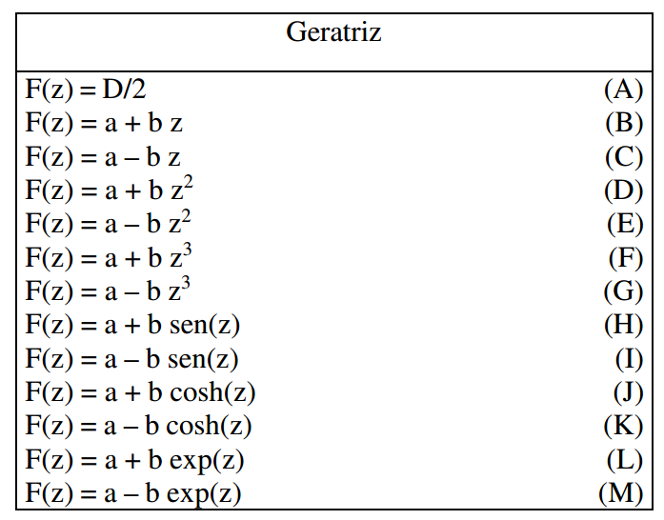

Fonte: roteiro atividade avaliativa II (2019).

Para os cálculos, deve-se admitir:

* Independente do formato, todas as aletas apresentarão entre si o mesmo comprimento ( $L$ = 0,100 m), diâmetro da base ( $D$ = 0,005 m), condutividade térmica ($k$ = 14 W/mK) e coeficiente convectivo de transferência de calor ( = 5 W/m2K);
* Para as aletas de seção reta crescente, a extremidade terá o dobro do diâmetro da base. Para as aletas de seção decrescente, a extremidade converge para um ponto sobre o eixo $z$;
* As aletas têm a base submetida à temperatura de 150 ºC ($T_{0}$) e as superfícies laterais submetidas ao ar à temperatura ambiente ($T_{∞}$) de 20 ºC;

## Cálculos requeridos

* Avaliar numericamente a distribuição térmica $T(z)$ para cada uma das aletas (A a M), adotando nove pontos de solução;
* Plotar a distribuição térmica para as tríades: A/B/C; A/D/E; A/F/G; A/H/I; A/J/K e A/L/M;
* Estimar a taxa de calor dissipada pelas aletas de A a M, graficando-as sob a forma de um diagrama de barras;
* Estimar o volume de material que deve ser usado para a construção das aletas de A a M, graficando-os sob a forma de um diagrama de barras;

# MEMORIAL DE CÁLCULO

## Equação de calor para aletas

Para este estudo foram consideradas as seguintes hipóteses:

* A difusão de calor na direção “ $z$” é muito rápida (material com condutividade térmica razoável). Isso implica que $T=T(z)$;
* O coeficiente de película é constante ao longo de toda a aleta;
* O fenômeno ocorre em estado estacionário;
* A condutividade térmica é constante em toda a extensão da aleta.

A partir de um balanço de energia em um sistema infinitesimal na aleta, considerando as hipóteses citadas, foi obtida a equação do calor para aletas, representada pela Equação (1).

|  |  |  |
| --- | --- | --- |
|  | $$\frac{d^{2}θ}{{dz}^{2}}+\left(\frac{1}{A_{c}}\frac{dA_{c}}{dz}\right)\frac{dθ}{dz}-\left(\frac{1}{A_{c}}\frac{h}{k}\frac{dA_{s}}{dz}\right)θ=0$$ | (1) |

onde $θ=T-T_{∞}$, $A_{c}(z)$ é a área onde ocorre a transferência de energia térmica por condução na posição $z$, $A_{s}(z)$ é a área superficial onde ocorre a transferência de energia térmica por convecção até a posição $z$.

## Avaliação numérica da distribuição de temperaturas

A distribuição de temperatura de uma aleta gerada pela revolução de uma função $F(z)$ pode ser obtida por meio da resolução da Equação (1) juntamente com o conhecimento matemático de sólidos de revolução. No caso de funções geratrizes que variam com a posição $z$, o problema de resolução de equação diferencial ordinária com condições de contorno não pode ser solucionado de modo analítico, sendo necessários métodos numéricos para obtenção de soluções numéricas aproximadas.

Para o exercício proposto, o Método das Diferenças Finitas foi utilizado para a discretização da equação diferencial ordinária. Para a discretização, foi utilizada uma malha com nove pontos uniformemente distribuídos ao longo do eixo principal da aleta, ilustrado pela Figura 3.

Figura - Malha utilizada para a discretização da equação diferencial ordinária.

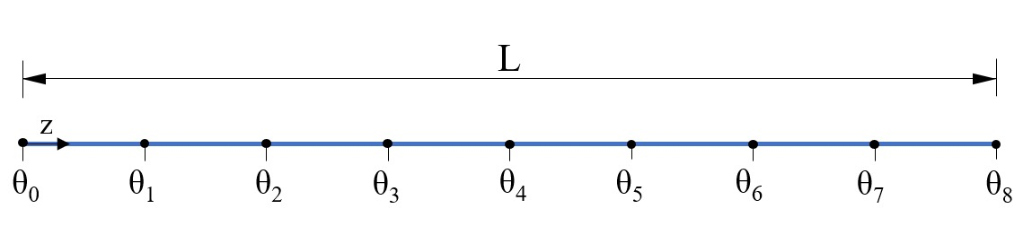

Fonte: do autor (2019).

Os pontos no interior da malha podem ser representados com um subíndice genérico $i$ que varia de $1$ a $7$ para o caso de uma malha com 9 pontos. O ponto imediatamente à esquerda do ponto $i$ recebe o índice $i-1$ e o ponto imediatamente à direita do ponto $i$ recebe o índice $i+1$. A Figura 4 ilustra esses pontos no interior da malha.

Figura - Ponto genérico no interior da malha.

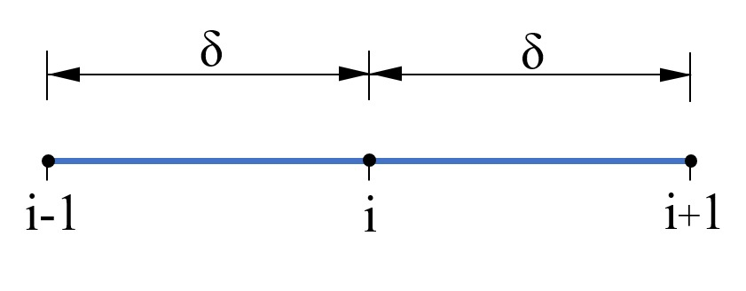

Fonte: do autor (2019).

Pelo Método das Diferenças Finitas, expressões para as derivadas de primeira e segunda ordem aplicadas em um ponto $i$ genérico da malha podem ser aproximadas pelas Equações (2) e (3), respectivamente.

|  |  |  |
| --- | --- | --- |
|  | $$\frac{dθ}{dz}│_{i}≈\frac{\left(θ_{i+1}-θ_{i-1}\right)}{2δ}$$ | (2) |

|  |  |  |
| --- | --- | --- |
|  |  | (3) |

Então, ao aplicar a Equação (1) em um ponto genérico $i$ da malha, discretizando as derivadas pelas expressões das Equações (2) e (3), tem-se a Equação (4).

|  |  |  |
| --- | --- | --- |
|  |  | (4) |

O símbolo “() ${\left.​\right|}_{i}$” representa que o termo dentro dos parênteses é calculado na posição $i$. Como os termos $A_{c}$ e $A_{s}$ dependem de $z$, e consequentemente variam com $i$, faz-se necessário estabelecer uma relação entre $i$ e $z$. Percebendo que para $i=0$ tem-se $z=0$ e que para $i=8$ tem-se $z=L$, a relação entre as duas variáveis para uma malha uniformemente espaçada pode ser facilmente obtida e é dada pela Equação (5).

|  |  |  |
| --- | --- | --- |
|  | $$z=iδ$$ | (5) |

onde $δ$ é definido pela Equação (6)

|  |  |  |
| --- | --- | --- |
|  | $$δ=\frac{L}{8}$$ | (6) |

Colocando em evidência as variáveis desconhecidas da Equação (4), obtém-se a Equação (7).

|  |  |  |
| --- | --- | --- |
|  | $$θ_{i-1}\left[\frac{1}{δ^{2}}-\frac{1}{2δA_{c}}\frac{dA_{c}}{d_{z}}\right]+θ_{i}\left[-\frac{2}{δ^{2}}-\frac{h}{A_{c}k}\frac{dA_{s}}{d_{z}}\right]+θ_{i+1}\left[\frac{1}{δ^{2}}+\frac{1}{2δA_{c}}\frac{dA_{c}}{d_{z}}\right]=0$$ | (7) |

A Equação (7) descreve a relação entre os pontos no interior da malha. Para o fechamento dos graus de liberdade do sistema, é necessário conhecer as condições de contorno e relacioná-las com os pontos $i=0$ e $i=8$. Essas condições de contorno foram aplicadas para todas as funções geratrizes.

Sabe-se que na base da aleta, tem-se que $T\left(z=0\right)={150 }^{∘}C$. Em termos de $θ$, esta condição de contorno se torna $θ\left(z=0\right)=150- T_{∞}=130$. O ponto $z=0$ equivale ao ponto onde $i=0$. Por fim, essa condição de contorno na forma discreta é representada pela Equação (8).

|  |  |  |
| --- | --- | --- |
|  | $$θ_{0}=130$$ | (8) |

Na extremidade livre da aleta, a energia térmica que chega por condução é perdida para o ar por convecção, sendo esta condição de contorno matematicamente representada por $-k\frac{dT}{dz}{\left.​\right|}_{z=L}=h \left(T\left(L\right)-T_{∞}\right)$. Para aplicar essa condição pelo Método das Diferenças Finitas, é necessário discretizar a derivada que aparece no primeiro termo. Como não existe ponto à direita em $z=L$, uma vez que é um ponto de extremidade, a discretização pela Equação (2) não pode ser utilizada. Então, uma discretização com dois pontos adjacentes foi utilizada. Rearranjando a equação e discretizando-a, a condição de contorno em $z=L$ é representada pela Equação (9).

|  |  |  |
| --- | --- | --- |
|  | $$k\frac{θ_{8}-θ_{7}}{δ}+h θ_{8}=0$$ | (9) |

Isolando os termos de $θ$ da Equação (9), chega-se a Equação (10).

|  |  |  |
| --- | --- | --- |
|  | $$θ_{8}\left(\frac{k}{δ}+h\right)+θ_{7}\left(-\frac{k}{δ}\right)=0$$ | (10) |

Com as informações apresentadas, o sistema é completamente descrito: a Equação (7) descreve a relação entre os pontos no interior da malha e as Equações (8) e (10) representam as condições de contorno e permitem o cálculo nos pontos das extremidades da malha.

A Equação (7) exige a determinação da área disponível para a transferência de energia térmica por condução na posição $z$, $A_{c}\left(z\right)$, e da área disponível para a transferência de energia térmica por convecção até a posição $z$, $A_{s}\left(z\right)$. Como as aletas são geradas a partir de funções unidimensionais, é necessário o conhecimento matemático de sólidos e superfícies de revolução. A partir de uma inspeção, percebeu-se que o valor da função geratriz $F\left(z\right)$ é o raio da aleta a cada posição $z$; juntamente com o conhecimento proveniente do cálculo integral, disponível em Stewart (2002), chegou-se às seguintes equações para os termos $A_{c}(z)$ e $A_{s}(z)$, Equações (11) e (12).

|  |  |  |
| --- | --- | --- |
|  | $$A_{c}\left(z\right)=π F{\left(z\right)}^{2}$$ | (11) |

|  |  |  |
| --- | --- | --- |
|  |  | (12) |

Para a resolução do problema, as derivadas de $A_{c}(z)$ e $A_{s}(z)$ precisaram ser calculadas, de modo que essas derivadas estão apresentadas, respectivamente, nas Equações (13) e (14).

|  |  |  |
| --- | --- | --- |
|  | $$\frac{{dA}_{c}\left(z\right)}{dz}=2π F\left(z\right) \frac{dF(z)}{dz}$$ | (13) |

|  |  |  |
| --- | --- | --- |
|  |  | (14) |

O uso das Equações (11), (13) e (14) permitiu que a Equação (7) ficasse em função apenas de $F\left(z\right)$ e sua derivada $dF(z)/dz$.

Por fim, para cada uma das geratrizes, foi necessário determinar os parâmetros $a$ e $b$ da função a partir de duas condições impostas no enunciado:

* Todas as aletas possuem diâmetro da base igual a $D$ e comprimento fixo $L$;
* Em todas as aletas crescentes a extremidade possui o dobro do diâmetro da base;
* Em todas as aletas decrescentes a extremidade converge para um ponto no eixo ($D=0$).

Essas informações são representadas matematicamente pelas Equações (15) e (16).

|  |  |  |
| --- | --- | --- |
|  | $$F\left(z=0\right)=\frac{D}{2}$$ | (15) |

|  |  |  |
| --- | --- | --- |
|  |  | (16) |

A partir das equações acima, construiu-se um sistema de equações algébricas contendo nove equações (duas para as condições de contorno, Equações (8) e (10), e sete para os pontos intermediários, Equação (7) com $i=1, 2,…, 6, 7$) e nove variáveis ($θ_{0}, θ_{1},…, θ_{7}, θ_{8}$). Resolvendo esse sistema, a distribuição de temperatura pode ser obtida pela (17).

|  |  |  |
| --- | --- | --- |
|  | $$T_{i}=θ_{i}+T_{∞}$$ | (17) |

Com isso, o problema é completamente descrito e a matemática necessária para a resolução está apresentada. Diferentes ferramentas computacionais podem ser utilizadas para a implementação e resolução do sistema. Escolheu-se a linguagem de programação C++ para implementar a construção do sistema de equações algébricas e sua resolução para todas as funções geratrizes. Utilizou-se a biblioteca de álgebra linear Eigen ([eigen.tuxfamily.org](http://eigen.tuxfamily.org/)) para os cálculos matriciais. As equações e os métodos de discretização implementados em C++ foram estritamente os apresentados nesse trabalho; ou seja, o código é uma transcrição do procedimento de resolução do problema proposto para a linguagem de programação. O código fonte se encontra completamente no repositório virtual disponível em [github.com/marcusbfs/AletasFT](https://github.com/marcusbfs/AletasFT).

## Avaliação numérica da taxa de calor dissipada pelas aletas

A taxa de calor dissipada pelas aletas foi calculada pela aplicação da Lei de Fourier na base da aleta, Equação (18).

|  |  |  |
| --- | --- | --- |
|  |  | (18) |

A derivada de $θ$ em $z=0$ pode ser obtida numericamente a partir dos dados da distribuição de temperatura (Seção 2.2). Também, como todas as aletas possuem base com diâmetro $D$, tem-se que $A_{c}\left(z=0\right)=πD^{2}/4$. Portanto, calculou-se a taxa de calor dissipada pela aleta com a Equação (19).

|  |  |  |
| --- | --- | --- |
|  | $$\dot{q_{a}}=-kπ\frac{D^{2}}{4}\frac{\left(θ_{1}-θ_{0}\right)}{δ}$$ | (19) |

A Equação (19) foi aplicada para todas as funções geratrizes.

## Cálculo do volume da aleta

O volume de um sólido de revolução de comprimento $L$ gerado a partir de uma geratriz $F(z)$, segundo Stewart (2002), pode ser determinado por meio da Equação (20).

|  |  |  |
| --- | --- | --- |
|  | $$V=π \int_{0}^{L}{F{\left(z\right)}^{2} dz}$$ | (20) |

A integral da Equação (20) pode ser difícil de calcular analiticamente, dependendo da forma da função $F(z)$; portanto utilizou-se um método de integração numérica. Foi escolhida a regra da quadratura gaussiana de 15 pontos, uma vez que ela fornece soluções exatas para polinômios até ordem 29, sendo uma excelente aproximação para as funções geratrizes apresentadas. A rotina de integração foi implementada em C++ e o código fonte pode ser encontrado no repositório virtual ([github.com/marcusbfs/AletasFT/blob/master/Aletas/quad.hpp](https://github.com/marcusbfs/AletasFT/blob/master/Aletas/quad.hpp)).

# RESULTADOS

## Distribuição de temperaturas nas aletas

Os dados numéricos utilizados para a geração dos gráficos encontram-se no ANEXO A.

Figura - Distribuição térmica para a tríade A/B/C.

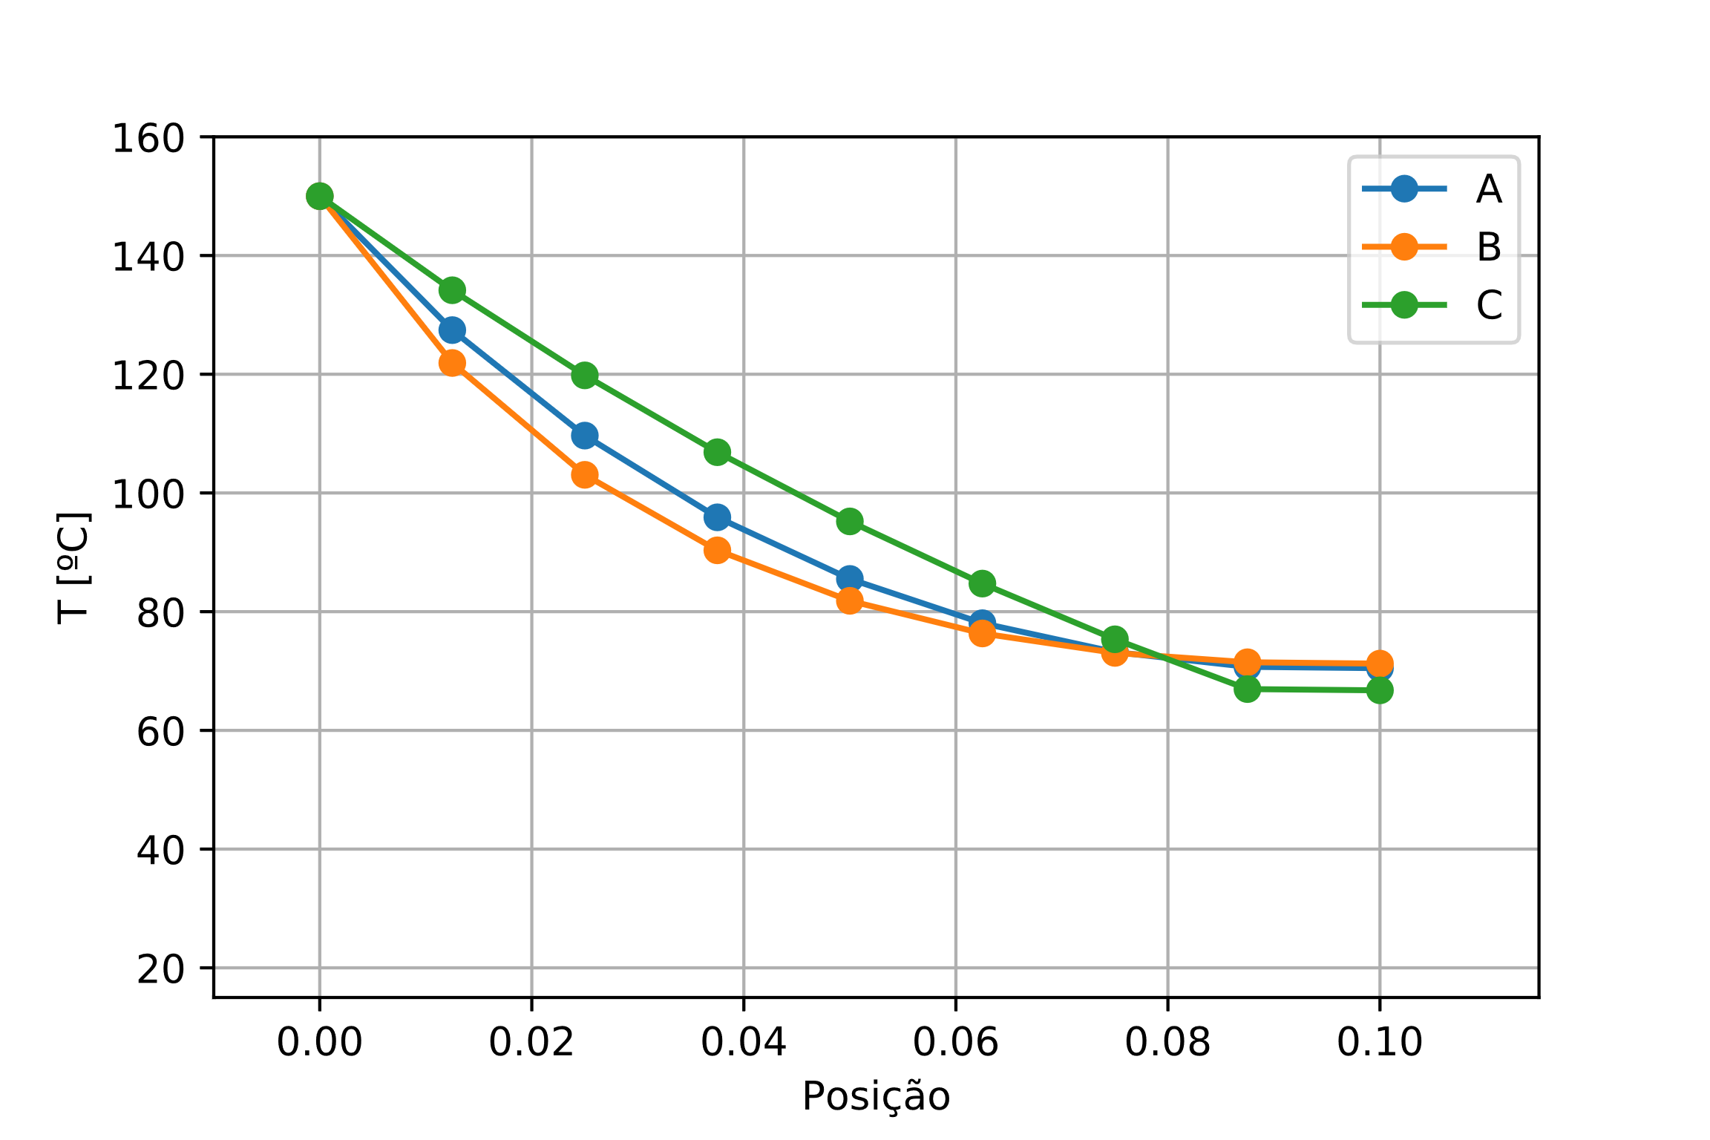

Fonte: do autor (2019).

Figura - Distribuição térmica para a tríade A/D/E.

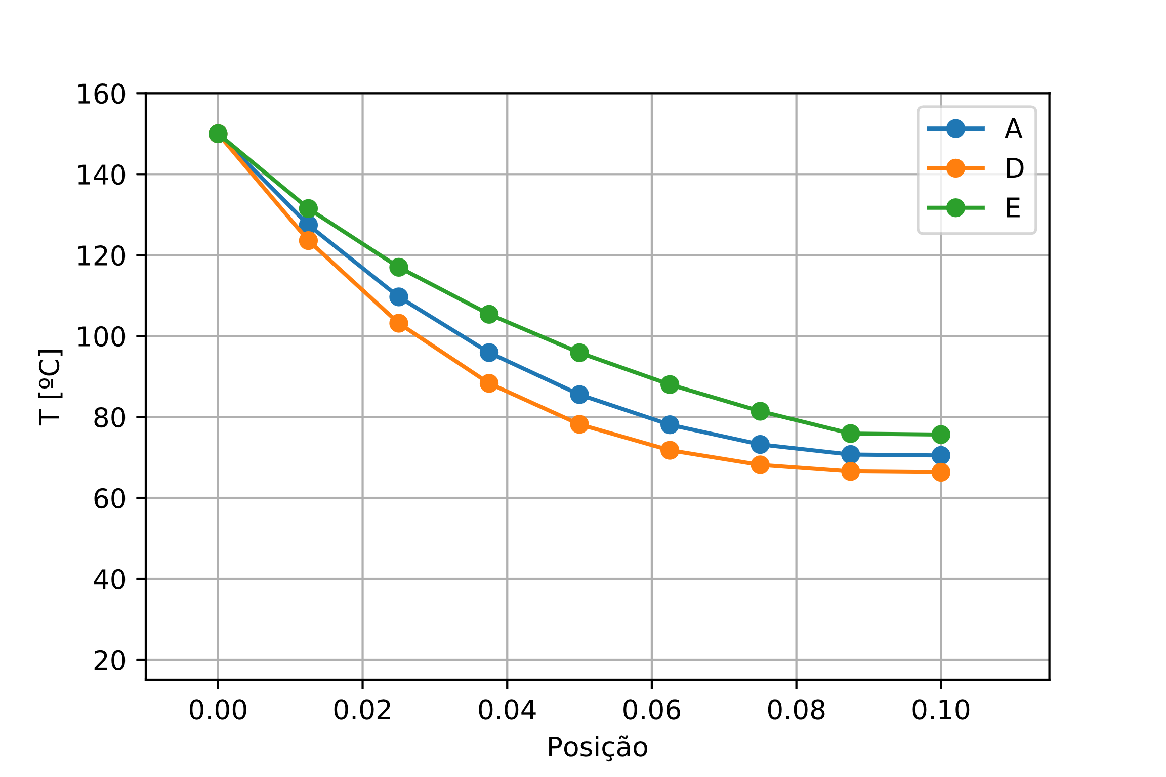

Fonte: do autor (2019).

Figura - Distribuição térmica para a tríade A/F/G.

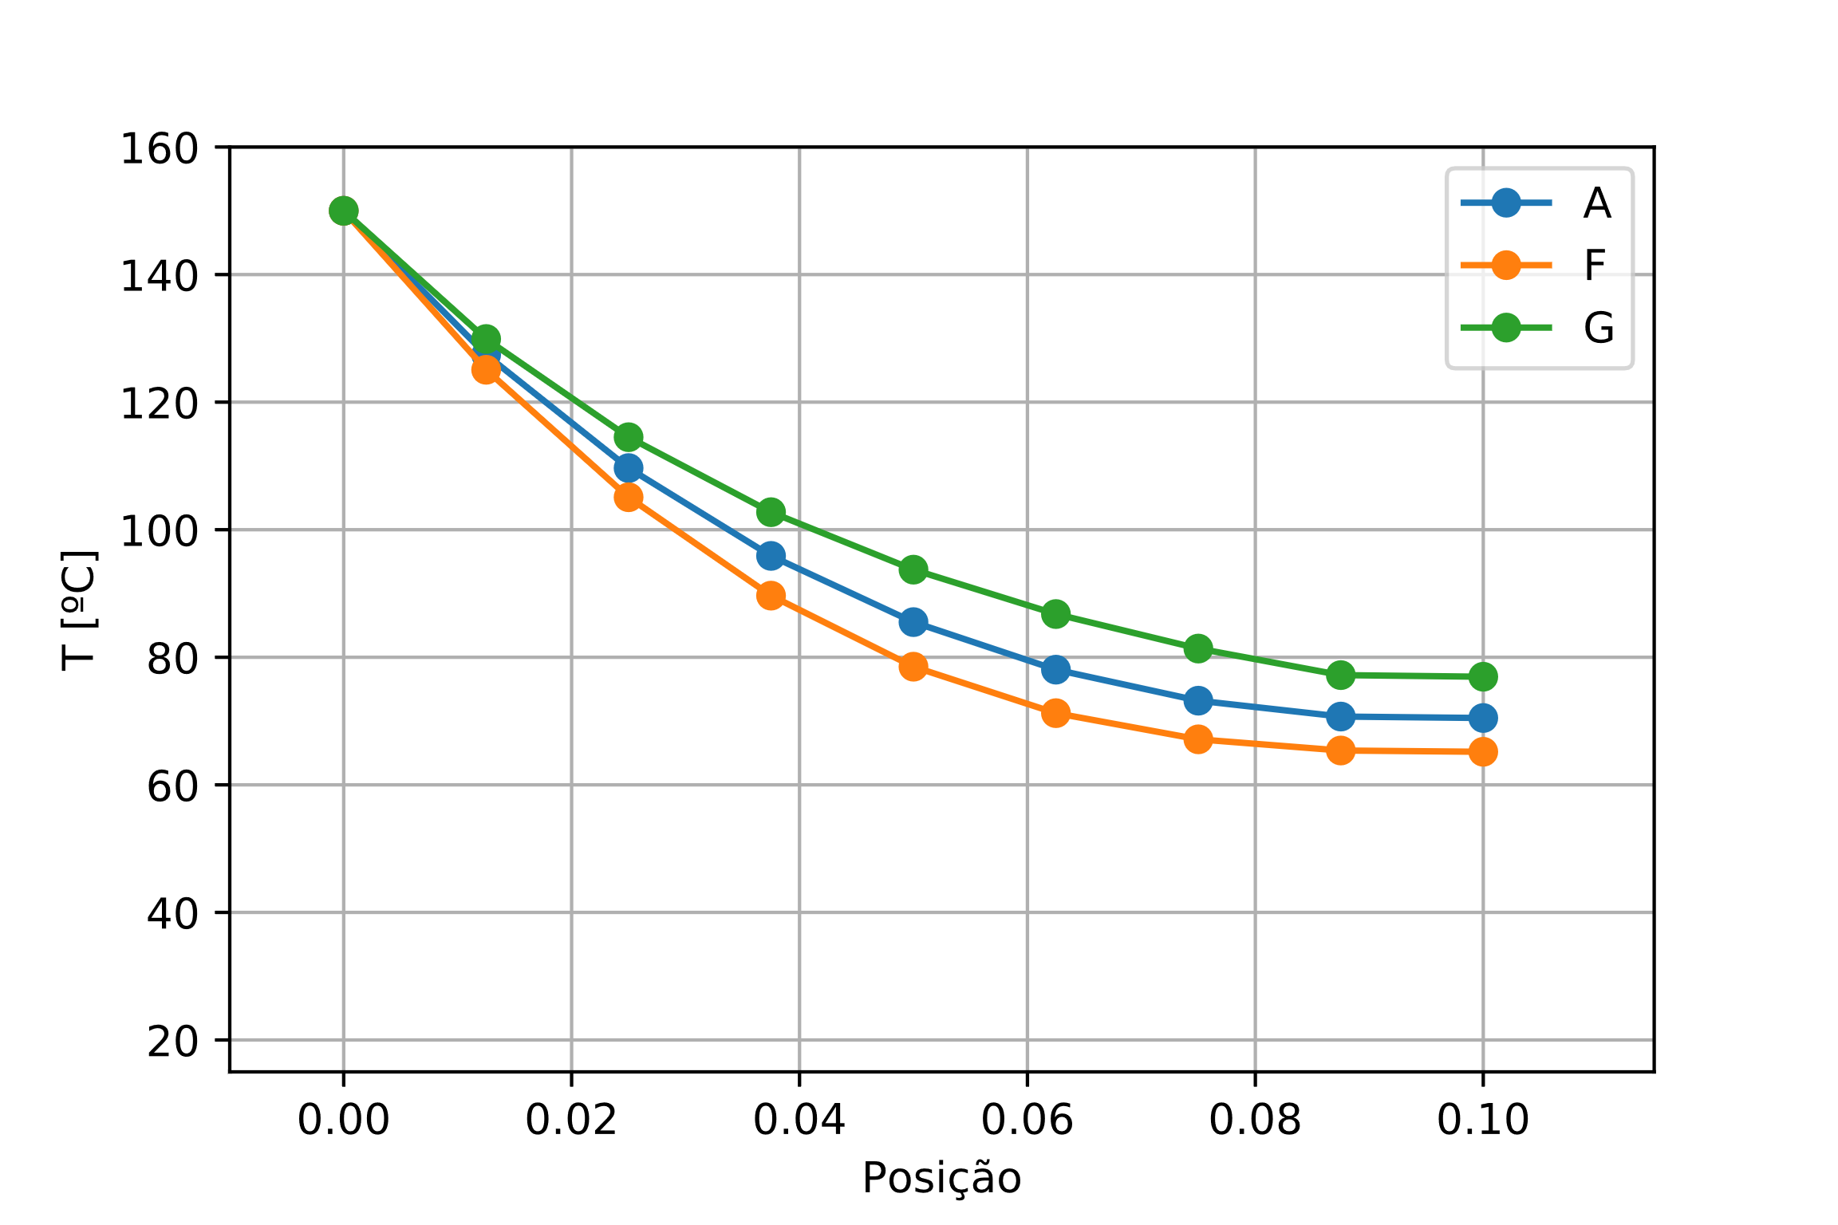

Fonte: do autor (2019).

Figura - Distribuição térmica para a tríade A/H/I.

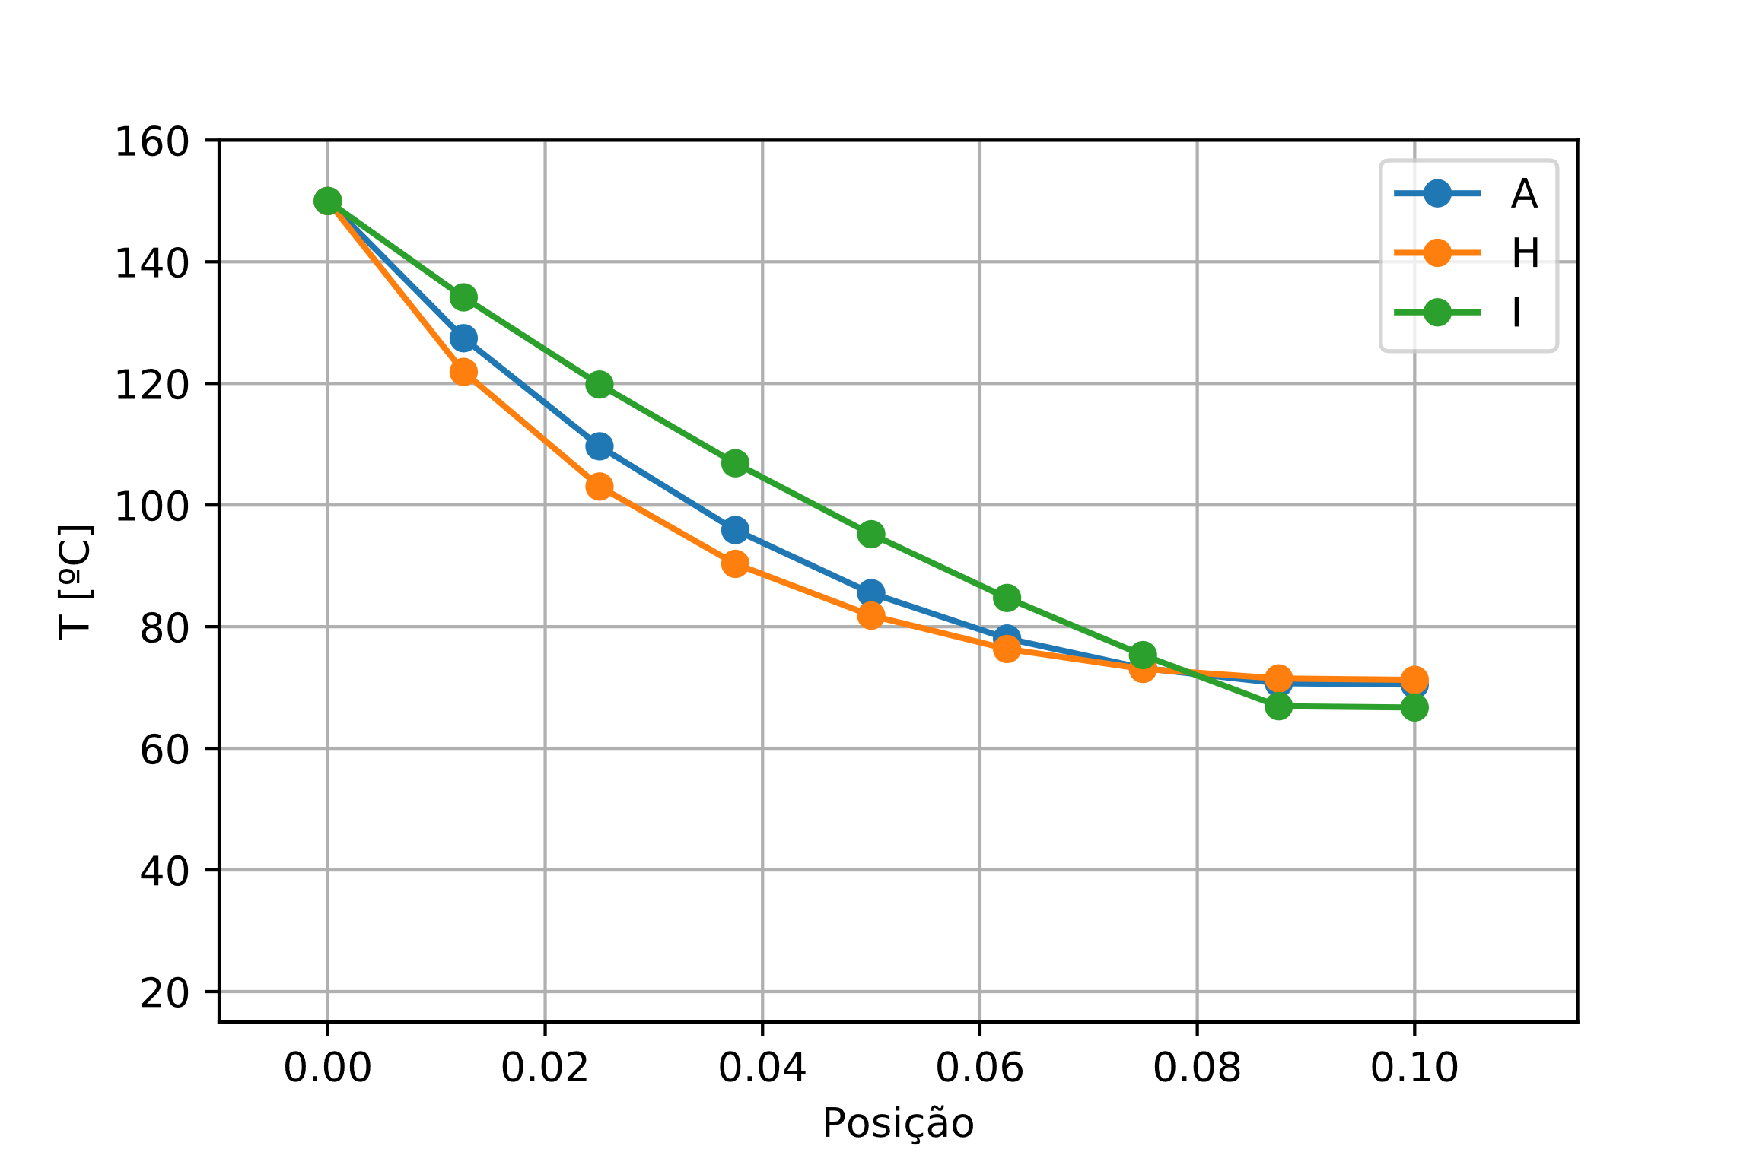

Fonte: do autor (2019).

Figura - Distribuição térmica para a tríade A/J/K.

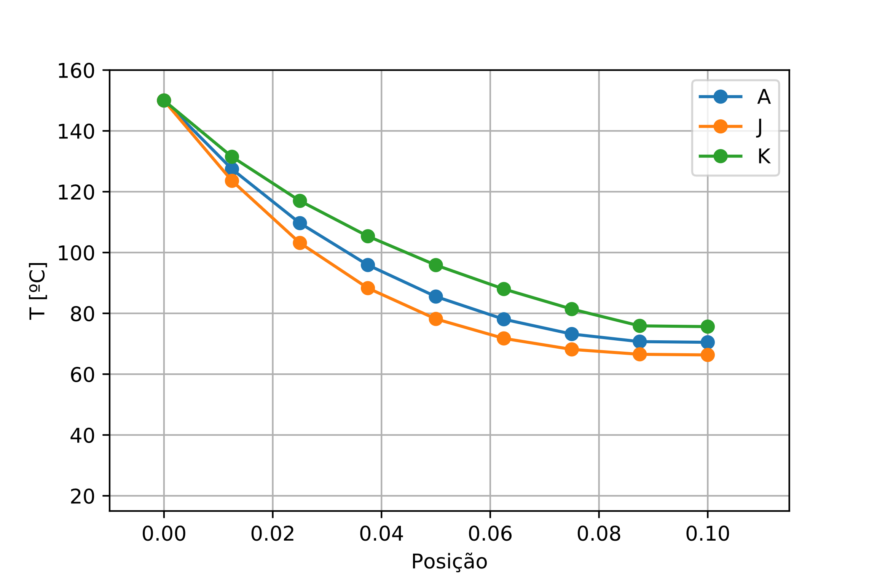

Fonte: do autor (2019).

Figura - Distribuição térmica para a tríade A/L/M.

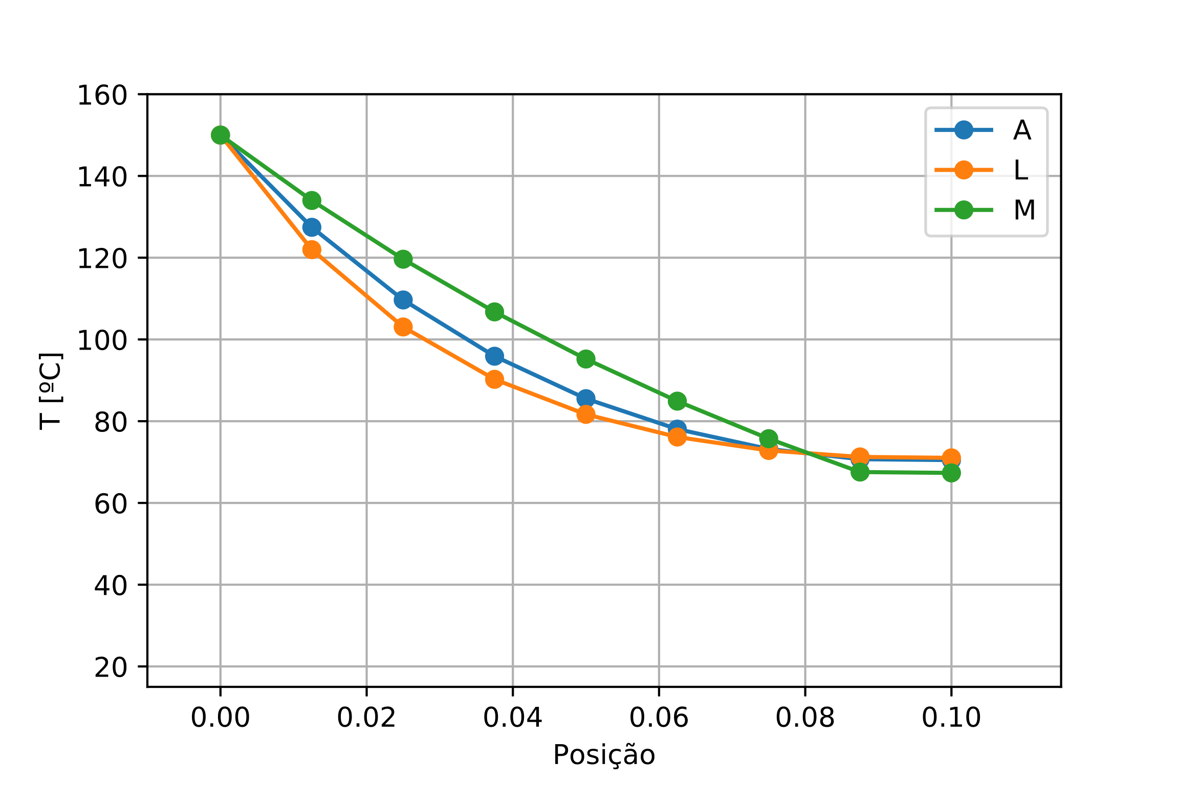

Fonte: do autor (2019).

## Taxa de calor dissipada pelas aletas

A Tabela 1 apresenta os dados referentes à taxa de calor dissipada pelas aletas de A a M e a representação gráfica destes dados, pode ser observada na Figura 11.

Tabela – Valores numéricos da taxa de calor dissipada por aleta.

|  |  |
| --- | --- |
| **Aleta** | **Taxa de calor dissipada [W]** |
| A | 0,49628 |
| B | 0,61805 |
| C | 0,34861 |
| D | 0,58107 |
| E | 0,40707 |
| F | 0,54819 |
| G | 0,44207 |
| H | 0,61815 |
| I | 0,34844 |
| J | 0,58103 |
| K | 0,40711 |
| L | 0,61642 |
| M | 0,35188 |

Fonte: do autor (2019).

Figura - Taxa de calor dissipada por aleta.

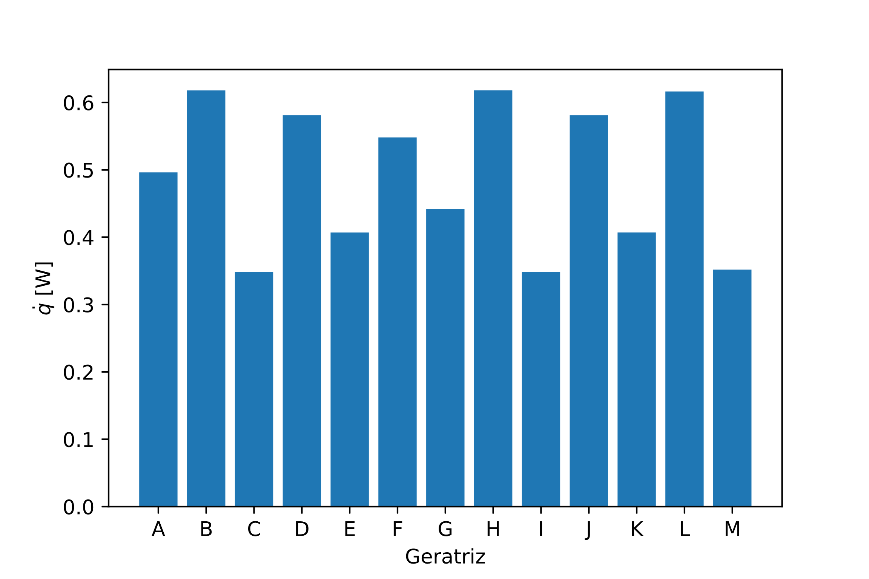

Fonte: do autor (2019).

## Volume de material utilizado na construção das aletas

A Tabela 2 apresenta os dados referentes ao volume de material utilizado na construção das aletas de A a M e a representação gráfica destes dados, pode ser observada na Figura 12.

Tabela - Volume de material utilizado na construção das aletas.

|  |  |
| --- | --- |
| **Aleta** | **Volume de material [cm³]** |
| A | 1,9635 |
| B | 4,5815 |
| C | 0,6545 |
| D | 3,6652 |
| E | 1,0472 |
| F | 3,2257 |
| G | 1,2622 |
| H | 4,5840 |
| I | 0,6537 |
| J | 3,6646 |
| K | 1,0474 |
| L | 4,5325 |
| M | 0,6710 |

Fonte: do autor (2019).

Figura - Volume de material utilizado na construção das aletas.

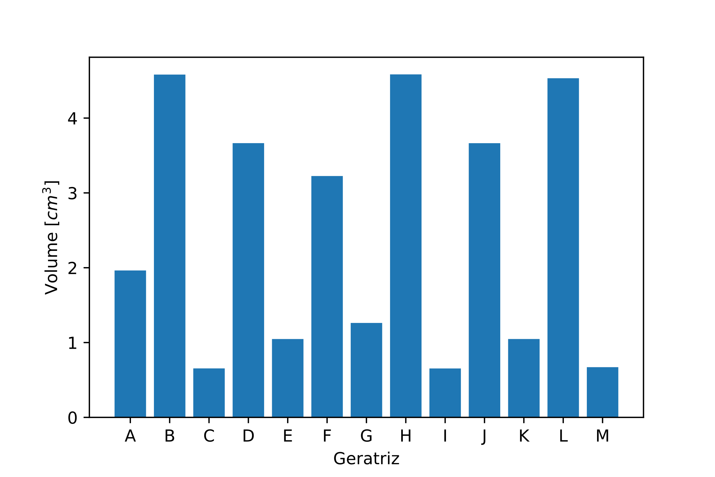

Fonte: do autor (2019).

REFERÊNCIAS

Stewart, J. Cálculo. Pioneira Thomson Learning, 4 ed., vol. 1. 2002.

# DISTRIBUIÇÃO DE TEMPERATURA NAS ALETAS

Tabela A.1 – Distribuição de temperatura na aleta A.

|  |  |
| --- | --- |
| **Posição [cm]** | **Temperatura [°C]** |
| 0,00 | 150,000 |
| 1,25 | 127,433 |
| 2,50 | 109,662 |
| 3,75 | 95,893 |
| 5,00 | 85,513 |
| 6,25 | 78,058 |
| 7,50 | 73,194 |
| 8,75 | 70,705 |
| 10,00 | 70,480 |

Fonte: do autor (2019).

Tabela A.2 – Distribuição de temperatura na aleta B.

|  |  |
| --- | --- |
| **Posição [cm]** | **Temperatura [°C]** |
| 0,00 | 150,000 |
| 1,25 | 121,896 |
| 2,50 | 103,053 |
| 3,75 | 90,333 |
| 5,00 | 81,827 |
| 6,25 | 76,329 |
| 7,50 | 73,053 |
| 8,75 | 71,478 |
| 10,00 | 71,249 |

Fonte: do autor (2019).

Tabela A.3 – Distribuição de temperatura na aleta C.

|  |  |
| --- | --- |
| **Posição [cm]** | **Temperatura [°C]** |
| 0,00 | 150,000 |
| 1,25 | 134,148 |
| 2,50 | 119,808 |
| 3,75 | 106,864 |
| 5,00 | 95,205 |
| 6,25 | 84,731 |
| 7,50 | 75,344 |
| 8,75 | 66,957 |
| 10,00 | 66,748 |

Fonte: do autor (2019).

Tabela A.4 – Distribuição de temperatura na aleta D.

|  |  |
| --- | --- |
| **Posição [cm]** | **Temperatura [°C]** |
| 0,00 | 150,000 |
| 1,25 | 123,577 |
| 2,50 | 103,149 |
| 3,75 | 88,290 |
| 5,00 | 78,159 |
| 6,25 | 71,759 |
| 7,50 | 68,146 |
| 8,75 | 66,536 |
| 10,00 | 66,329 |

Fonte: do autor (2019).

Tabela A.5 – Distribuição de temperatura na aleta E.

|  |  |
| --- | --- |
| **Posição [cm]** | **Temperatura [°C]** |
| 0,00 | 150,000 |
| 1,25 | 131,489 |
| 2,50 | 116,987 |
| 3,75 | 105,362 |
| 5,00 | 95,868 |
| 6,25 | 87,997 |
| 7,50 | 81,400 |
| 8,75 | 75,881 |
| 10,00 | 75,633 |

Fonte: do autor (2019).

Tabela A.6 – Distribuição de temperatura na aleta F.

|  |  |
| --- | --- |
| **Posição [cm]** | **Temperatura [°C]** |
| 0,00 | 150,000 |
| 1,25 | 125,072 |
| 2,50 | 105,089 |
| 3,75 | 89,663 |
| 5,00 | 78,522 |
| 6,25 | 71,239 |
| 7,50 | 67,136 |
| 8,75 | 65,383 |
| 10,00 | 65,181 |

Fonte: do autor (2019).

Tabela A.7 – Distribuição de temperatura na aleta G.

|  |  |
| --- | --- |
| **Posição [cm]** | **Temperatura [°C]** |
| 0,00 | 150,000 |
| 1,25 | 129,898 |
| 2,50 | 114,503 |
| 3,75 | 102,748 |
| 5,00 | 93,737 |
| 6,25 | 86,777 |
| 7,50 | 81,365 |
| 8,75 | 77,203 |
| 10,00 | 76,949 |

Fonte: do autor (2019).

Tabela A.8 – Distribuição de temperatura na aleta H.

|  |  |
| --- | --- |
| **Posição [cm]** | **Temperatura [°C]** |
| 0,00 | 150,000 |
| 1,25 | 121,891 |
| 2,50 | 103,050 |
| 3,75 | 90,334 |
| 5,00 | 81,831 |
| 6,25 | 76,335 |
| 7,50 | 73,061 |
| 8,75 | 71,486 |
| 10,00 | 71,257 |

Fonte: do autor (2019).

Tabela A.9 – Distribuição de temperatura na aleta I.

|  |  |
| --- | --- |
| **Posição [cm]** | **Temperatura [°C]** |
| 0,00 | 150,000 |
| 1,25 | 134,156 |
| 2,50 | 119,819 |
| 3,75 | 106,874 |
| 5,00 | 95,211 |
| 6,25 | 84,728 |
| 7,50 | 75,330 |
| 8,75 | 66,927 |
| 10,00 | 66,719 |

Fonte: do autor (2019).

Tabela A.10 – Distribuição de temperatura na aleta J.

|  |  |
| --- | --- |
| **Posição [cm]** | **Temperatura [°C]** |
| 0,00 | 150,000 |
| 1,25 | 123,579 |
| 2,50 | 103,152 |
| 3,75 | 88,293 |
| 5,00 | 78,160 |
| 6,25 | 71,759 |
| 7,50 | 68,145 |
| 8,75 | 66,535 |
| 10,00 | 66,329 |

Fonte: do autor (2019).

Tabela A.11 – Distribuição de temperatura na aleta K.

|  |  |
| --- | --- |
| **Posição [cm]** | **Temperatura [°C]** |
| 0,00 | 150,000 |
| 1,25 | 131,487 |
| 2,50 | 116,984 |
| 3,75 | 105,358 |
| 5,00 | 95,864 |
| 6,25 | 87,994 |
| 7,50 | 81,400 |
| 8,75 | 75,883 |
| 10,00 | 75,635 |

Fonte: do autor (2019).

Tabela A.12 – Distribuição de temperatura na aleta L.

|  |  |
| --- | --- |
| **Posição [cm]** | **Temperatura [°C]** |
| 0,00 | 150,000 |
| 1,25 | 121,970 |
| 2,50 | 103,053 |
| 3,75 | 90,242 |
| 5,00 | 81,667 |
| 6,25 | 76,129 |
| 7,50 | 72,838 |
| 8,75 | 71,260 |
| 10,00 | 71,032 |

Fonte: do autor (2019).

Tabela A.13 – Distribuição de temperatura na aleta M.

|  |  |
| --- | --- |
| **Posição [cm]** | **Temperatura [°C]** |
| 0,00 | 150,000 |
| 1,25 | 133,999 |
| 2,50 | 119,629 |
| 3,75 | 106,744 |
| 5,00 | 95,210 |
| 6,25 | 84,905 |
| 7,50 | 75,719 |
| 8,75 | 67,558 |
| 10,00 | 67,347 |

Fonte: do autor (2019).